
Raport
Lucrare de laborator nr.3
la “Programarea orientată pe obiect”
Tema: „Mostenire”

Elaborat de: Boico Mihai-Razvan. Daw-241

Verificat de Moraru Magdalena

Scopul lucrării
Această lucrare are scopul de a implementa o aplicație care gestionează datele citind informațiile dintr-un fișier text, pentru a însuși principiul moșternirii.

Obiective
- Crearea unei clase de bază și a claselor derivate pentru a reprezenta diferitele tipuri de vehicule și a gestiona atributele și comportamentele comune.
- Definirea metodelor virtuale în clasa de bază și suprascrierea acestora în clasele derivate pentru calculul tarifului specific fiecărui vehicul.
- Folosirea polimorfismului pentru a stoca obiectele diferitelor tipuri într-un vector de pointeri către clasa de bază și a permite apelarea uniformă a metodelor comune.
- Inițializarea obiectelor cu datele citite din fișier, astfel încât informațiile despre intrarea și ieșirea vehiculelor să fie corect procesate.
- Controlul accesului la atribute prin modificatorul protected, pentru ca clasele derivate să poată folosi informațiile comune fără a compromite încapsularea.

Sarcina

Implementarea unui sistem de gestionare a parcărilor publice care citește date despre vehicule dintr-un fișier text și calculează tariful pentru fiecare vehicul în funcție de tipul și durata parcării. Se creează o clasă de bază Vehicul și 4 clase derivate (Masina, Motocicleta, Camion, Bicicleta), fiecare cu metoda proprie de calcul al tarifului. Obiectele sunt stocate într-un vector de pointeri și afișate cu timpul petrecut în parcare și tariful corespunzător.

Textul programului în limbajul C++ :
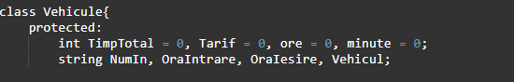
Fig 1.1 – Clasa Vehicule cu atribute protected

In clasa vehicule (Fig 1.1) sunt declarate atributele cu modificatorul de acces protected, ce permite accesarea lor in cadrul clasei si clasa copil. Acest lucru permite utilizarea primului concept OOP incapsularea – principiul OOP prin care ascundem detaliile interne ale unui obiect si permitem accesul controlat la datele sale prin metode publice.

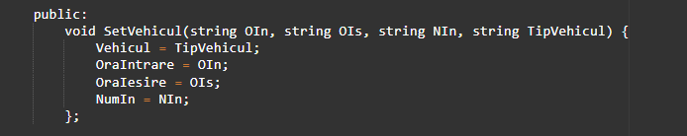
Fig 1.2 – Setter pentru clasa vehicul

Un setter reprezinta o metoda de a seta valoarea unui parametru privat sau protejat, fiind rezultat conceptului de incapsulare. Acesta este realizat prin utilizarea unor parametri ce reprezinta valoarea atributelor introdusa de catre utilizator, fiind egalata cu atributele.

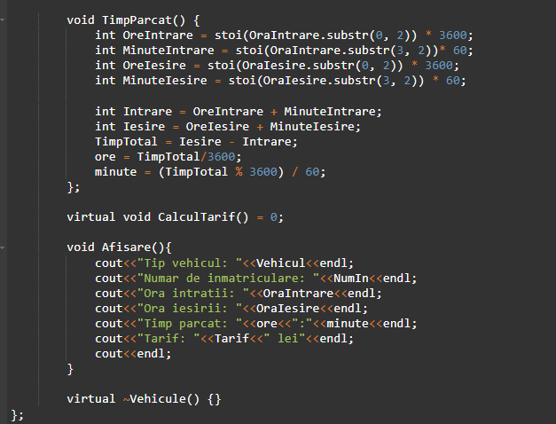
Fig 1.3 – Metodele clasei de baza

Metoda TimpParcat() (Fig. 1.3) este responsabilă pentru conversia timpului de intrare și de ieșire din string în int, utilizând funcția stoi din biblioteca string. După obținerea valorilor, timpul petrecut în parcare se calculează ca diferența dintre timpul de ieșire și timpul de intrare.
Metodele CalculTarif() și ~Vehicule() sunt virtuale, fiind parte a conceptului OOP numit polimorfism, care permite reutilizarea metodelor în mod dinamic sau parametric.
Polimorfism dinamic – metoda este redefinită cu aceiași parametri în clasele derivate și este implementată cu ajutorul funcțiilor virtuale (overriding) – run-time.
Polimorfism parametric – presupune definirea mai multor metode cu același nume în aceeași clasă, dar cu parametri diferiți (overloading) – compile-time.
Destructorul ~Vehicule() este o funcție specială a unei clase, apelată automat atunci ca un obiect este distrus.

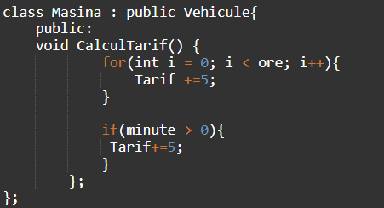
Fig 1.4 – Clasa derivata Masina
Clasa derivate Masina (Fig 1.4) este mostenita din clasa de baza Vehicule, un lucru ce dovedeste utilizarea altui concept OOP Mostenirea. Numita si derivare, reprezinta posibilitatea de a defini o clasa care extinde o alta clasa deja existenta. In clasa derivate a fost definita metoda CalculTarif(), ce utilizand un for loop de la i:ore si calculeaza tariful masinii.

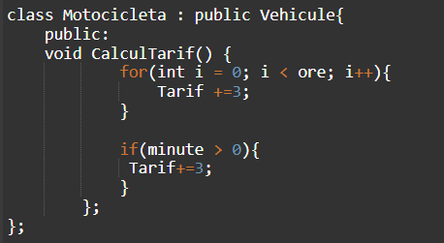
Fig 1.5 – Clasa derivata Motocicleta
Clasa derivată Motocicleta (Fig. 1.5) este moștenită din clasa de bază Vehicule. În interiorul acesteia este definită metoda CalculTarif(), unde principala diferență constă în valoarea tarifului aplicat pentru fiecare oră.

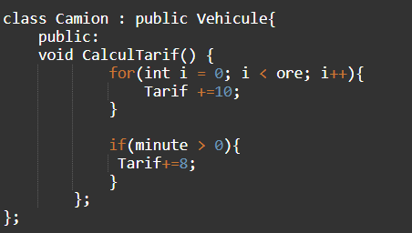
Fig 1.6 – Clasa derivata Camion
Clasa derivată Camion (Fig. 1.6) este moștenită din clasa de bază Vehicule. În interiorul acesteia este definită metoda CalculTarif(), unde principala modificare este tariful aplicat pentru fiecare oră de parcare.

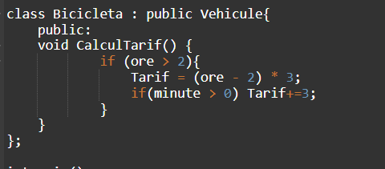
Fig 1.7 – Clasa derivata Bicicleta
Clasa derivată Bicicleta (Fig. 1.7) este moștenită din clasa de bază Vehicule. În interiorul acesteia este definită metoda CalculTarif(), unde se verifică dacă bicicleta a fost parcată mai mult de 2 ore; în acest caz, se aplică tariful corespunzător.

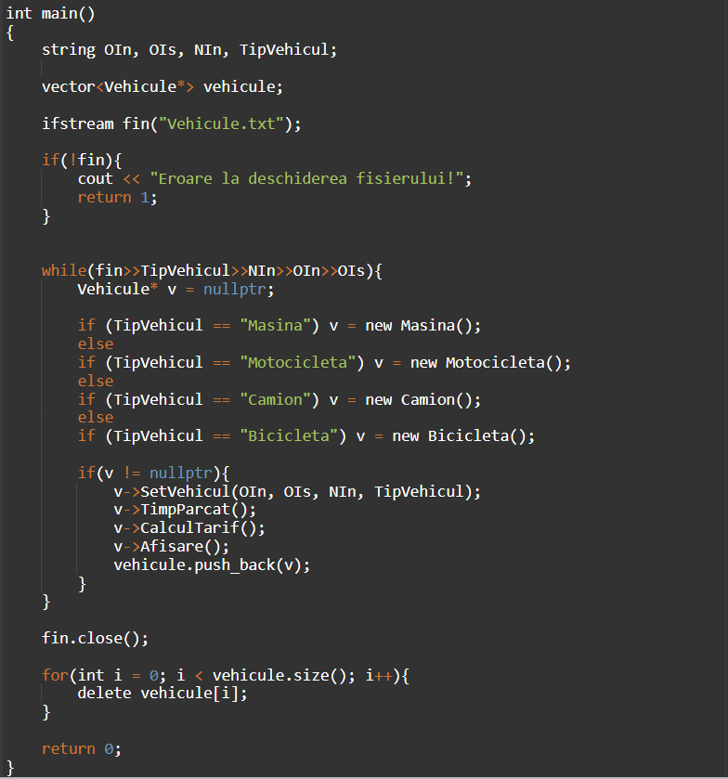
Fig 1.8 - Functia main()
În interiorul funcției main() (Fig. 1.8) se declară un vector de pointeri. Se citesc datele din fișierul fin și se determină tipul vehiculului, pentru care se creează un pointer v. Pointerul v va aloca spațiu în memoria heap pentru obiectul corespunzător, utilizând operatorul new.
După determinarea tipului de vehicul, se vor apela metodele declarate în clasa de bază, folosind polimorfismul. La final, memoria alocată dinamic este eliberată utilizând operatorul delete.

Rezultatele obţinute în urma compilării programului:

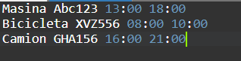
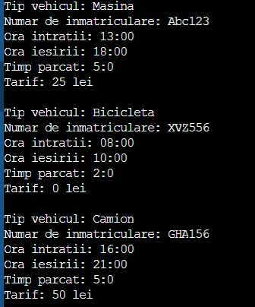

Concluzia
În cadrul acestei lucrări a fost realizată implementarea unui sistem de gestionare a parcărilor publice utilizând principiile programării orientate pe obiecte. Prin definirea unei clase de bază și a claselor derivate, s-a reușit modelarea diferitelor tipuri de vehicule și a comportamentului specific fiecăruia în ceea ce privește calculul tarifelor.
De asemenea, au fost aplicate concepte importante precum moștenirea și polimorfismul, permițând reutilizarea și extinderea codului într-un mod eficient. Citirea datelor din fișier și procesarea acestora au demonstrat capacitatea programului de a gestiona multiple înregistrări și de a calcula corect timpul petrecut în parcare și costul aferent.

Bibliografie:
Cursul OOP
Moraru Magdalena

